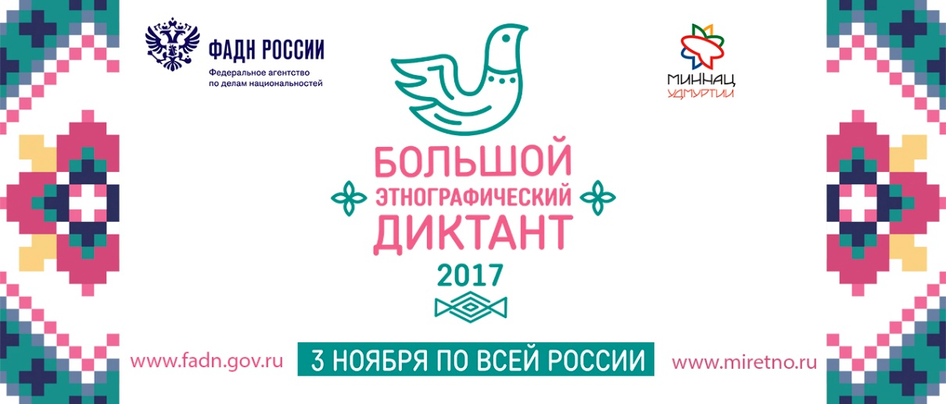
ПРЕСС-РЕЛИЗ
В России и странах ближнего зарубежья откроется в два раза больше площадок Большого этнографического диктанта, чем в прошлом году
Почти 2 тысячи площадок Большого этнографического диктанта откроется 3 ноября в каждом регионе России и странах ближнего зарубежья. Это в два раза больше, чем в 2016 году. Об этом на сегодняшней пресс-конференции в ТАСС сообщил руководитель Федерального агентства по делам национальностей Игорь Баринов.
Он рассказал, что Большой этнографический диктант пройдет накануне Дня народного единства в каждом из 85 регионов России, а также в Азербайджане, Армении, Белоруссии, Казахстане, Кыргызстане, Молдове, Таджикистане, Туркменистане, Узбекистане, Абхазии и Южной Осетии. Кроме того, с предложением провести диктант обратились Бельгия и Франция.
«Задача диктанта заключается в том, чтобы после этой акции у жителей России, наших соотечественников за рубежом появилось желание изучать свои корни, традиции своих предков, узнавать больше о тех, кто живет рядом. Потому что знание является основой для взаимного уважения и согласия между людьми разных национальностей», – подчеркнул Игорь Баринов.
Диктант стартует 3 ноября в единое время – в 10.00 (мск). Для регионов Сибири и Дальнего Востока организаторы сделали исключение из-за большой разницы в часовых поясах. Здесь диктант начнется в 10.00 по местному времени.
Диктант состоит из 30 тестовых вопросов. 20 вопросов – одинаковые для всей России и стран ближнего зарубежья, а 10 составлены с учетом региональной специфики. Общая сумма баллов, которые можно набрать за правильное выполнение всех заданий – 30 (по одному баллу за каждый правильный ответ). На написание Большого этнографического диктанта отводится 45 минут.
«Участникам предложен интересный, разнообразный спектр вопросов, отражающих всю этнографическую палитру нашей страны. Подчеркну, что знания, которые предстоит продемонстрировать во время диктанта, приобретаются самой жизнью», - отметил на пресс-конференции заместитель руководителя Аппарата Правительства Российской Федерации Андрей Логинов.
Стать участником Диктанта могут все желающие независимо от возраста. Достаточно обратиться на любую региональную площадку его написания или в зарубежное представительство Россотрудничества. Их адреса можно найти на сайте www.miretno.ru и на сайте ФАДН России http://fadn.gov.ru, а также в группах «Большой этнографический диктант» в социальных сетях. Итоги акции подведут ко Дню Конституции Российской Федерации – 12 декабря.
Чтобы жителям было удобно, организаторы предусмотрели возможность написания диктанта прямо из дома в онлайн-режиме. Для этого нужно зайти на сайт Большого этнографического диктанта www.miretno.ru или на сайт информационного партнера акции - газеты «Комсомольская правда» и выполнить тестовые задания. Пройти диктант можно с 10.00 по московскому времени 3 ноября до 23.59 по московскому времени 5 ноября.
Игорь Баринов рассказал, что в этом году по всей стране организованы необычные площадки написания диктанта. Например, в Мурманске на вопросы о народах России будут отвечать моряки ледокола «Владивосток».
Глава Республики Ингушетия Юнус-Бек Евкуров добавил, что в Ингушетии на одной из площадок диктант с использованием шрифта Брайля будут писать слабовидящие люди.
Руководитель департамента национальной политики и межрегиональных связей г.Москвы Виталий Сучков сообщил, что в столице площадками для написания диктанта стали библиотеки, культурные центры, центры соцзащиты, школы и вузы.

Адреса площадок в Останкинском районе:
- Государственное бюджетное общеобразовательное учреждение города Москвы "Школа с углубленным изучением английского языка № 1415"
Адрес: Москва, 1-я Останкинская улица, дом 29
- Государственное бюджетное общеобразовательное учреждение города Москвы "Многопрофильная школа № 1220"
Адрес: Москва, Аргуновская улица, дом 12, корпус 2, строение 1

